Kochani Harcerze
z 50 DH naszej szkoły!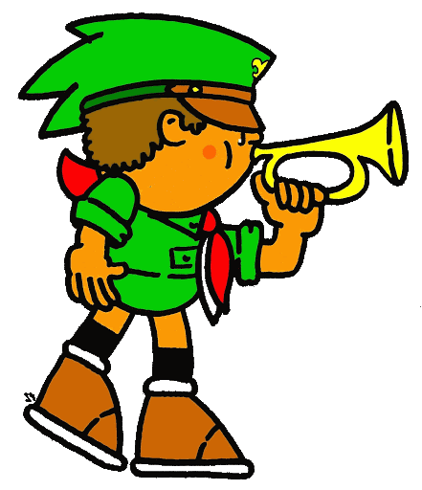

Test Wiedzy Harcerskiej Prawda/Fałsz
- Na krzyżu harcerskim znajduje się napis czuwaj!
Prawda Fałsz
- Pełne nazwisko założyciela skautingu to sir Robert Stephenson Smyth Baden – Powell.
Prawda Fałsz
- Robert Stephenson Smyth Baden – Powell był Niemcem.
Prawda Fałsz
- Pierwszy obóz skautowy odbył się na Korsyce.
Prawda Fałsz
- Tadeusz Zawadzki nosił pseudonim „Zośka”.
Prawda Fałsz

- Komendant hufca nosi sznur złoty poczwórnie pleciony.
Prawda Fałsz
- Dziewiąty punkt prawa harcerskiego brzmi: „Harcerz nigdy nie kłamie!”
Prawda Fałsz
- Data urodzin założyciela skautingu to 22 lutego 1857r.
Prawda Fałsz
- Krzyż harcerski jest wzorowany na Orderze Orła Białego.
Prawda Fałsz
- Pierwsze zawołanie harcerskie to „Bądź gotów!”
Prawda Fałsz

Przyjrzyj się i zapamiętaj!
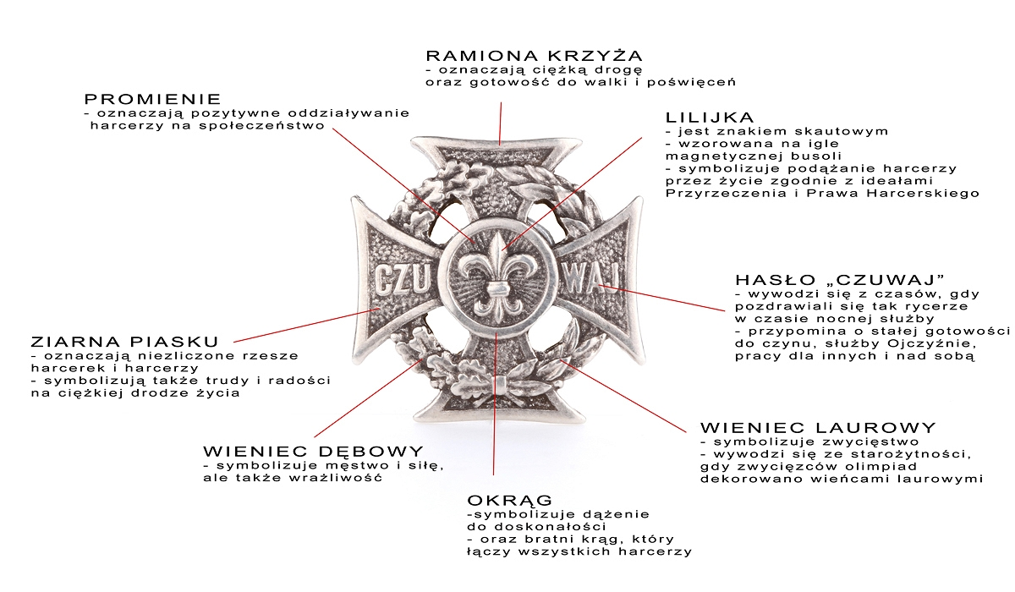
Szyfr harcerski – zamiana
Zamiast litery na górze - piszemy znajdującą się pod spodem, zamiast dolnej znajdującą się nad nią.
A | B | C | D | E | F | G | H | I | J | K | L
Ł | M | N | O | P | R | S | T | U | W | Y | Z

Oto szyfr nr 1 do rozszyfrowania: TŁFNPFGHJD HD GIEPF GEFŁJŁ
Odp.:………………………………………………………………………………………
Oto szyfr nr 2 do rozszyfrowania: SFDBŁOŁ LINTDJŁ
Odp.:……………………………………………………………………………………..
Oto szyfr nr 3 do rozszyfrowania: JGLKGHYD ND CŁGLP EDZGNP DOOŁBK
Odp.:………………………………………………………………………………………
Oto szyfr nr 4 do rozszyfrowania: NLIJŁW
Odp.:……………………………………………………………………………………….
Oto szyfr nr 5 do rozszyfrowania: YDBPCOŁCH TIRNŁ
Odp.:……………………………………………………………………………………….
Przygotowały: Iwona Nowierska
Emilia Gruszewska

